Министерство науки и высшего образования Российской Федерации Федеральноегосударственноебюджетноеобразовательноеучреждениевысшего образования

ТОМСКИЙ ГОСУДАРСТВЕННЫЙ УНИВЕРСИТЕТ СИСТЕМ УПРАВЛЕНИЯ И РАДИОЭЛЕКТРОНИКИ (ТУСУР)

Кафедра компьютерных систем в управлении и проектировании (КСУП)

РАЗРАБОТКА ПЛАГИНА "Кольцо втулочно-пальцевой муфты" ДЛЯ САПРКОМПАС-3DV20

Проект системы по лабораторному проекту

по дисциплине «ОСНОВЫ РАЗРАБОТКИ САПР»

Выполнил:

студент гр. 588-2

______________Бурцев О.Д.

«___» _______________ 2021 г.

Руководитель:

к.т.н., доцент каф. КСУП

______________КалентьевА.А.

«___» _______________ 2021 г.

# 1 Описание САПР

# Описание программы

САПР (Система Автоматизации Проектных Работ) — автоматизированная система, реализующая информационную технологию выполнения функций проектирования, представляет собой организационно-техническую систему, предназначенную для автоматизации процесса проектирования, состоящую из персонала и комплекса технических, программных и других средств автоматизации его деятельности. [1]

Компас — семейство систем автоматизированного проектирования, универсальная система автоматизированного проектирования, позволяющая в оперативном режиме выпускать чертежи изделий, схемы, спецификации, таблицы, инструкции, расчётно-пояснительные записки, технические условия, текстовые и прочие документы.[2]

# Описание API

API (англ. Application Programming Interface) – описание способов, которыми одна компьютерная программа может взаимодействовать с другой программой. [3]

Взаимодействие внешнего приложения или подключаемого модуля с системой КОМПАС осуществляется посредством программных интерфейсов, называемых API. В КОМПАС на данный момент существуют API двух версий: API 5 и API 7.

Главным интерфейсом API системы КОМПАС является KompasObject. Получить указатель на этот интерфейс можно с помощью экспортной функции CreateKompasObject(). Методы этого интерфейса реализуют наиболее общие функции работы с документами системы, системными настройками, файлами, а также дают возможность получить указатели на другие интерфейсы. В таблице 1.1 приведены методы интерфейса KompasObject. [4]

Таблица 1.1 – Методы интерфейса KompasObject

|  |  |  |  |
| --- | --- | --- | --- |
| Название | Тип входных параметров | Возвращаемое значение | Описание |
| Document3D() |  | Указатель на интерфейс документа трехмерной модели ksDocument3D | Даёт возможность получить указатель на интерфейс трёхмерного документа (детали или сборки) |
| ActiveDocument3D() |  | Указатель на интерфейс документа трехмерной модели ksDocument3D | Дает возможность получить указатель на активный трехмерный документ |
| GetParamStruct() | structType – тип интерфейса параметров | Указатель на интерфейс указанного типа из StructType2D | Метод для получения указателя на интерфейс графического документа (чертежа или фрагмента) |
| Visible |  | bool | Свойство видимости приложения |
| GetMathematic2D() |  | Указатель на интерфейс ksMathematic2D | Метод для получения указателя на интерфейс для работы с математическими функциями |

Графические документы имеют собственный интерфейс – ksDocument2D, со своими специфическими свойствами и методами. С помощью функций, присутствующих в ksDocument2D, создаются изображения в эскизах трехмерных операций. Свойства (члены данных) этого интерфейса позволяют динамически управлять настройками любого трехмерного документа системы из модуля. Наиболее используемые из них приведены в таблице 1.2.

Таблица 1.2 – Методы интерфейса ksDocument3D

|  |  |  |  |
| --- | --- | --- | --- |
| Название | Тип входных параметров | Тип возвращаемых данных | Описание |
| Create () | invisible-признак режима редактирования документа (TRUE-невидимый режим, FALSE – видимый режим), typeDoc – тип документа | TRUE – в случае успешного завершения | Дает возможность создать пустой документ (деталь или сборку) |
| GetPart() | Type – тип компонента из перечисления | Указатель на интерфейс компонента ksPart или IPart | Позволяет получить указатель на интерфейс компонента в сборке |
| UpdateDocumentParam() |  | TRUE – в случае успешного завершения. | Позволяет обновить настройки документа |

Метод ksDocument3D::GetPart возвращает указатель на интерфейс детали или компонента сборки – ksPart. Свойства и методы этого интерфейса управляют состоянием компонентов сборки, они почти полностью дублируют команды контекстного меню и панели свойств, доступные пользователю при работе с тем или иным компонентом.

Таблица 1.3 – Методы интерфейса ksPart.

|  |  |  |  |  |  |  |  |
| --- | --- | --- | --- | --- | --- | --- | --- |
| Название | | Тип входных параметров | | Тип возвращаемых данных | | Описание | |
| EntityCollection() | | objType – тип объектов | | В случае успеха указатель на интерфейс ksEntityCollection или IEntityCollection, в случае неудачи – NULL. | | Формирует динамический массив трехмерных объектов и возвращает указатель на его интерфейс | |
| GetPart() | | type – тип компонента из перечисления | | Указатель на интерфейс компонента ksPart или IPart | | Получить указатель на интерфейс компонента | |
| NewEntity() | | objType – тип объекта. | | Указатель на интерфейс ksEntity или IEntity. | | Создает интерфейс нового трехмерного объекта и возвращает указатель на него | |
| GetDefaultEntity() | | objType – тип объекта. | | Указатель на интерфейс ksEntity или IEntity. | | Возвращает указатель на интерфейс объекта, создаваемого системой в трехмерном документе по умолчанию | |

# Обзор аналогов

**Каталог муфты для САПР Компас 3D**

Каталог предназначен для создания трехмерных моделей и чертежей стандартных машиностроительных муфт различных типов. Приложение позволяет создавать трехмерные модели и двухмерные изображения следующих муфт:

1. Глухие муфты:

* фланцевая по ГОСТ 20761-96;

1. Жесткие компенсирующие:

* зубчатая по ГОСТ 50895-96;
* с промежуточным подвижным элементом (со скользящим сухарем и кулачково-дисковая по ГОСТ 20720-93);

1. Упругие компенсирующие:

* упругая втулочно-пальцевая по ГОСТ 21424-93;
* муфта со звездочкой по ГОСТ 14084-93;
* с торообразной резиновой оболочкой по нормали МН 5809-65;

При создании муфты возможно автоматическое формирование выреза в модели (сборке) или разреза на чертеже. Модель муфты вставляется в активный документ в виде параметризованного трехмерного макрообъекта или двухмерного изображения, что позволяет легко редактировать полученную муфту средствами библиотеки. При редактировании в библиотеке, можно не только изменять размеры данной муфты, но и заменять ее новой муфтой другого типа. Предусмотрено автоматическое создание объекта спецификации для стандартизованных муфт. На создаваемом чертеже могут быть автоматически проставлены основные размеры для каждого типоразмера муфт.

Библиотека также содержит значения номинального вращающего момента, частоты вращения и всех геометрических размеров (согласно ГОСТ) для каждого типа формируемых муфт [5].

# Описание предмета проектирования

Кольцо втулочно-пальцевой муфты, необходимое соответственно для МУВП (муфта упругая втулочно-пальцевая) общемашиностроительного применения, предназначена для соединения соосных валов при передаче крутящего момента и уменьшения динамических нагрузок [6].

Модель кольца представлена на рисунке 2.1.

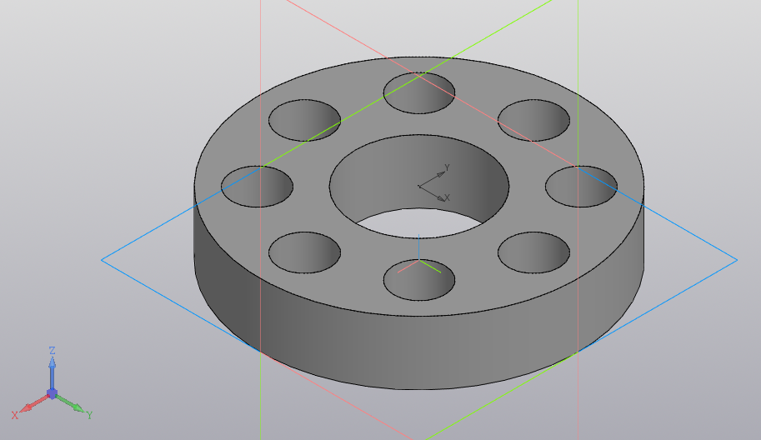

Рисунок 2.1– Кольцо втулочно-пальцевой муфты

Параметры кольца втулочно-пальцевой муфты:

* диаметр малых отверстийD1 (6мм-24мм) (рисунок 2.2);
* диаметр центрального отверстияD2 (10мм-30мм) (рисунок 2.2);
* диаметр кольцаD3 (40мм-70мм) (рисунок 2.2);
* количество отверстий (от 3 до 8) (рисунок 2.2);
* толщина кольца T (рисунок 2.3);
* расстояние между краем центрального отверстия и краями малых отверстий должно быть больше либо равно 5мм;
* расстояние между краем муфты и краями малых отверстий должно быть больше либо равно 5мм.

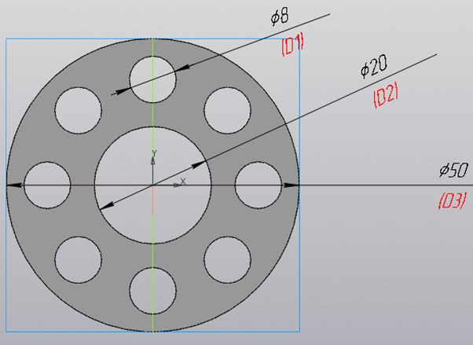

Рисунок 2.2 – Чертёж с обозначениемдиаметра малых отверстий(D1),

диаметра центрального кольца(D2),диаметра кольца(D3).

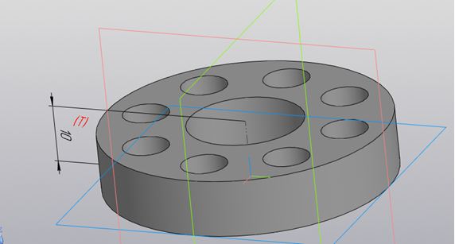

Рисунок 2.3 – Чертёж с обозначением толщины кольца

# Проект программы

# Описание технических и функциональных аспектов проекта

Для графического описания абстрактной модели проекта, а также пользовательского взаимодействия (сценарии действия) использован стандарт UML.

UML язык графического описания для объектного моделирования в области разработки программного обеспечения. UML является языком широкого профиля, это – открытый стандарт, использующий графические обозначения для создания абстрактной модели системы, называемой UML – моделью. UML был создан для определения, визуализации, проектирования и документирования, в основном, программных систем. UML не является языком программирования, но на основании UML возможна генерация кода и наоборот. [7]

При использовании UML была простроена диаграмма классов.

# Диаграмма классов

Унифицированный язык моделирования (UML) – это семейство графических нотаций, в основе которого лежит единая метамодель. Он помогает в описании и проектировании программных систем, в особенности систем, построенных с использованием объектно–ориентированных (ОО) технологий.[7]

На рисунке 3.1 представлена диаграмма классов.

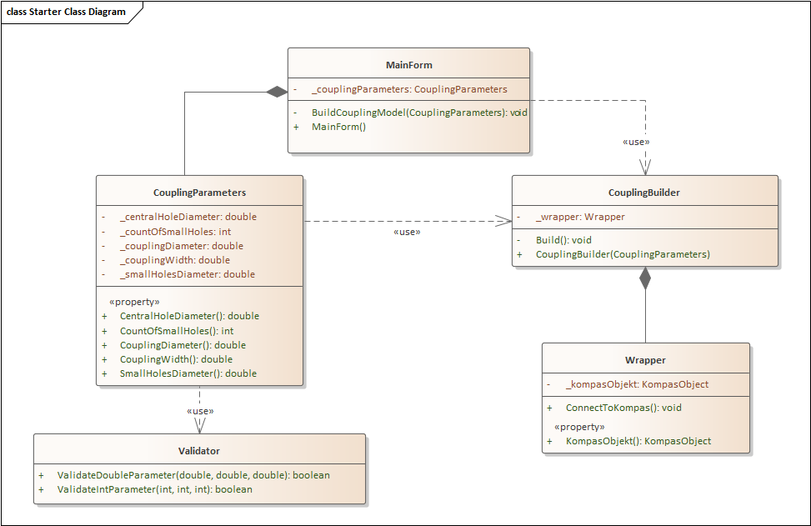

Рисунок 3.1 – Диаграммаклассов

КлассMainFormсодержитвсебеэкземплярклассaCouplingParameters. CouplingParametersхранит в себе параметры. CouplingBuilder обладает методами для построения моделей. Класс Wrapper содержит в себе методы для работы с САПР Компас 3D.Validatorпроверяет поданные значения на корректность, сравнивая их с областью допустимых значений.

# 3.3 Макет пользовательского интерфейса

Макет представляет собой форму для ввода параметров кольца, построение модели происходит после нажатия на кнопку «Построить». При попытке ввода некорректных значений поле будет подсвечиваться.

На рисунке 3.2 представлен макет пользовательского интерфейса.

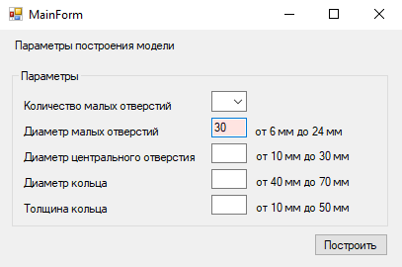

Рисунок 3.2 – Макет пользовательского интерфейса

После нажатия на кнопку «Построить» при введенных некорректных значениях, появится окно, показанное на рисунке 3.3

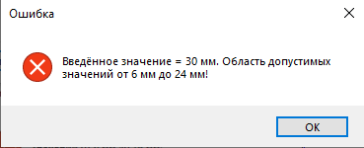

Рисунок 3.3 — Окно ошибок

# Список литературы

1. САПР — Википедия. [Электронный ресурс]. — Режим доступа: https://ru.wikipedia.org/wiki/Система_автоматизированного_проектирования (дата обращения 22.10.2021);
2. Компас — Википедия. [Электронный ресурс]. — Режим доступа:https://ru.wikipedia.org/wiki/Компас_(САПР);
3. API— Википедия. [Электронный ресурс]. — Режим доступа:https://ru.wikipedia.org/wiki/API(дата обращения 22.10.2021);
4. Базовые интерфейсы API системы КОМПАС [Электронный ресурс]. — Режим доступа:https://it.wikireading.ru/23741;
5. Каталог Муфты [Электронный ресурс]. — Режим доступа:https://kompas.ru/kompas-3d/application/machinery/katalog-mufty/;
6. МУВП [Электронный ресурс]. — Режим доступа:https://www.rosmufta.com/catalog/mufti_uprugie/muvp/?yclid=6484163441913811162;
7. Фаулер М. UML. Основы. Краткое руководство по стандартному языку объектного моделирования. Изд: Символ–Плюс, 2011, с.192 (3-е издание).